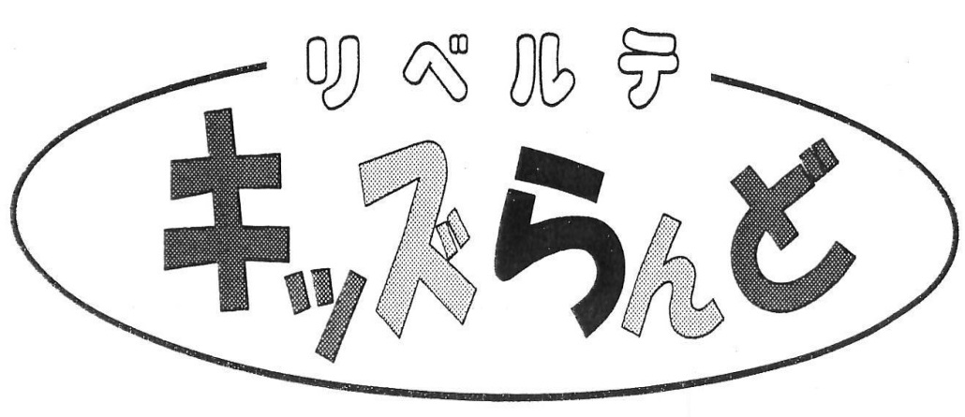１１月



『 お店屋さん体験！ 』

夢屋台

だんだんしくなってきて秋を感じますね。秋といえば

文化祭の季節！今回のキッズらんどは「お店屋さん体験」

です！　町の文化祭のに参加して、お店屋さんの

お兄さん・お姉さんになってみよう！

さあ、お友達も誘ってみんなでお店屋さんを楽しもう！！

日　　時　**１１月９日（日）９：００～１２：００≪雨天決行≫**



場　　所　リベルテホール

内　　容　リベルテキッズらんど「」でお店屋さん体験

　　　　　　　◎ゲームコーナー　◎ジュース　駄菓子 などの売り子

対　　象　小学４～６年生

参 加 費　１００**円**　　　※お金は当日集めます。

持 ち 物　・タオル

****申し込み　**１１月４日（火）**までにに電話またはFAXで申し込んでください。

TEL：０７４４-５２-３７１５　　FAX：０７４４-５２-２８７７

**主催　たかとりっこ夢くらぶ**

当日来られなくなった場合や遅れる場合は事前に電話連絡をお願いします。

また、万一事故やけがに遭われた場合、主催者は傷害保険に加入の範囲および応急処置以外の責任は負いませんのでご了承ください。